

***Industrie 4.0-fähige Kommunikation zwischen einen Industrie-Roboter und einen Flexibel Transport System.***

***Anleitung***

**Autoren:** Yahya Fakhet, Faissal Hammouda

***Inhaltsverzeichnis***

# Bedienungsanleitung für das Programm des KUKA- Roboters

1. Bedienungsanleitung für das HMI des XTS-Programms
2. Bedienungsanleitung für den Python-Client

Diese Anleitung ist für den Benutzer der Applikation bestimmt, die im Rahmen der Masterarbeit „Industrie 4.0-fähige Kommunikation zwischen einen Industrie-Roboter und einen Flexibel Transport System“ erstellt wurde.

## 1/ Bedienungsanleitung für das Programm des KUKA-Roboters

Die folgenden Schritte müssen für den Roboterbetrieb entsprechend den Anforderungen der realisierten Applikation befolgt werden.

* Verbinden Sie den Roboter mit dem Computer über ein Ethernet-Kabel (unter Verwendung des X66-Anschlusses der Robotersteuerung).
* Setzen Sie die IPV4-Adresse des Ethernet-Ports des Computers auf „172.31.1.148“.
* Wählen Sie das Programm mit dem Namen "XTS", das sich unter dem Ordner Windows-E2LBJED (KRC: \) -->R1 -->Programm -->Peetz -->XTS befindet.
* Klicken Sie auf das Programm mit dem Namen "XTS" und dann auf "Anwählen".
* Ändern Sie den Robotermodus auf AUTOMATIK
* Kehren Sie zum Programm „XTS“ zurück und klicken Sie zweimal auf den Startknopf, bis sich die Zeile zum Lesen des Programms am Ende des Programms befindet.

## 2/ Bedienungsanleitung für das HMI des XTS-Programms

Die folgenden Schritte müssen für den Betrieb des XTS-Geräts entsprechend den Anforderungen der durchgeführten Applikation befolgt werden.

* Verbinden Sie die XTS-Maschine über ihren Ethernet-Anschluss mit dem Computer über ein Ethernet-Kabel.
* Setzen Sie die IPV4-Adresse des Ethernet-Anschlusses des Computers auf

„169.254.146.110“.

* 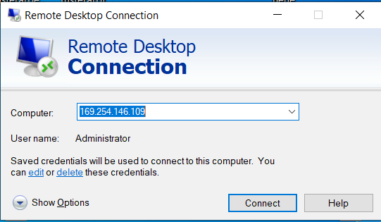 Öffnen Sie das Fenster „Remote Desktop Connection“ im Computer, in das Sie die Adresse „169.254.146.109“ eingeben, und klicken Sie dann auf „Connect“.

Danach wird der Beckhoff IPC Desktop angezeigt.

* Öffnen Sie auf dem Desktop den Ordner „XTSmasterarbeitpfe“, dann öffnen Sie das twincat3-Programm „XTS PROJECT2“.

Danach öffnet sich das twincat3-Programm „XTS PRJECT2“.

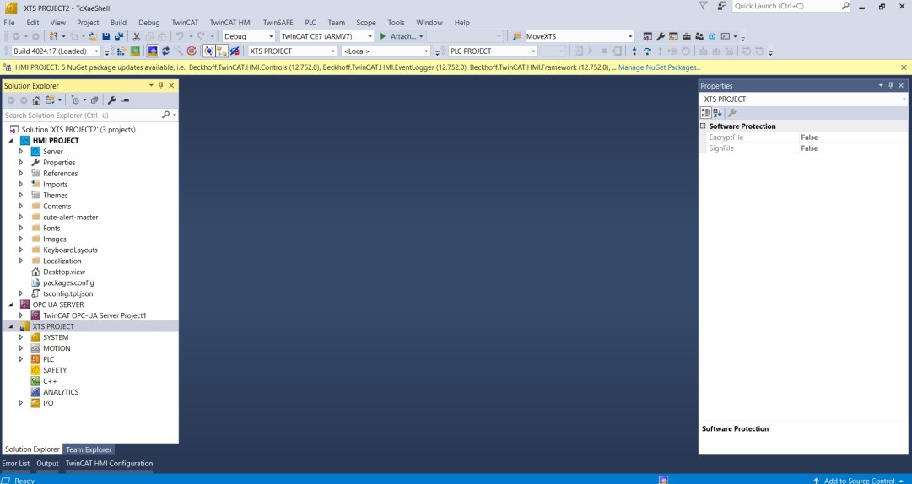

* Klicken Sie im Programm auf den Button „activate configuration“.



* klicken Sie auf TwinCAT HMI --> Windows --> TwinCAT HMI Live-View, um die HMI-Schnittstelle zu öffnen.

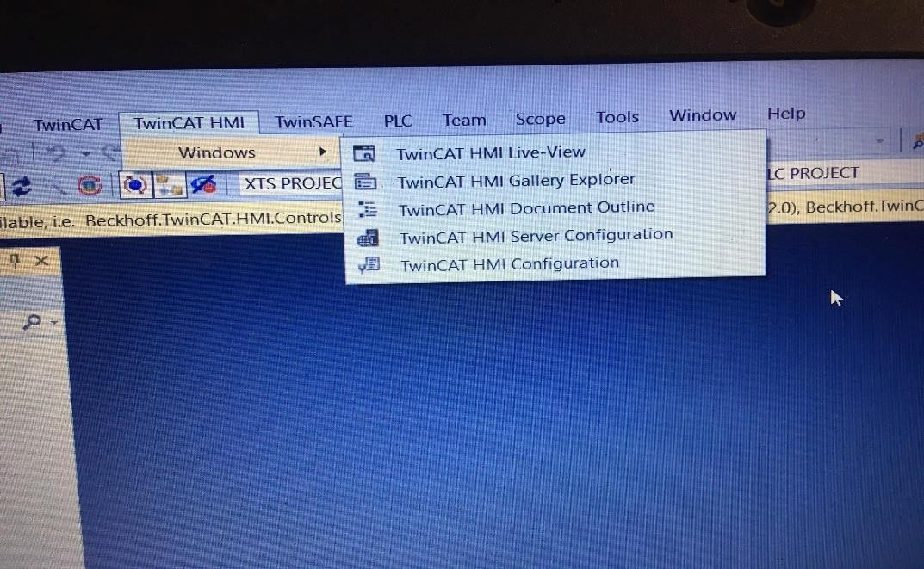

* klicken Sie in der Navigationsleiste auf Configuration, um zur Configuration-Seite zu navigieren.

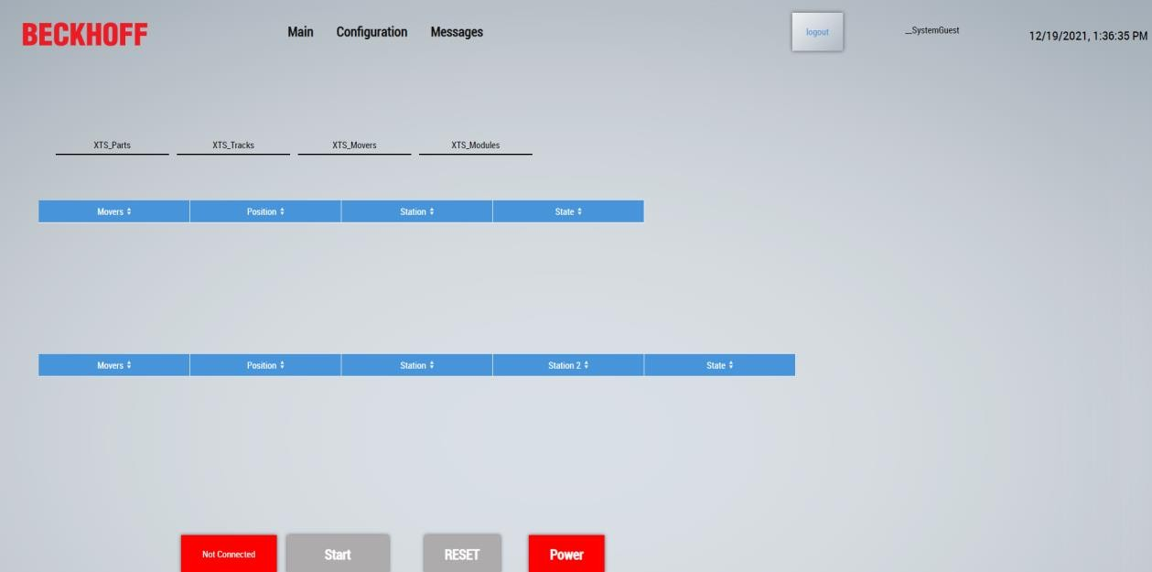

Danach wird die Configuration-Seite angezeigt.

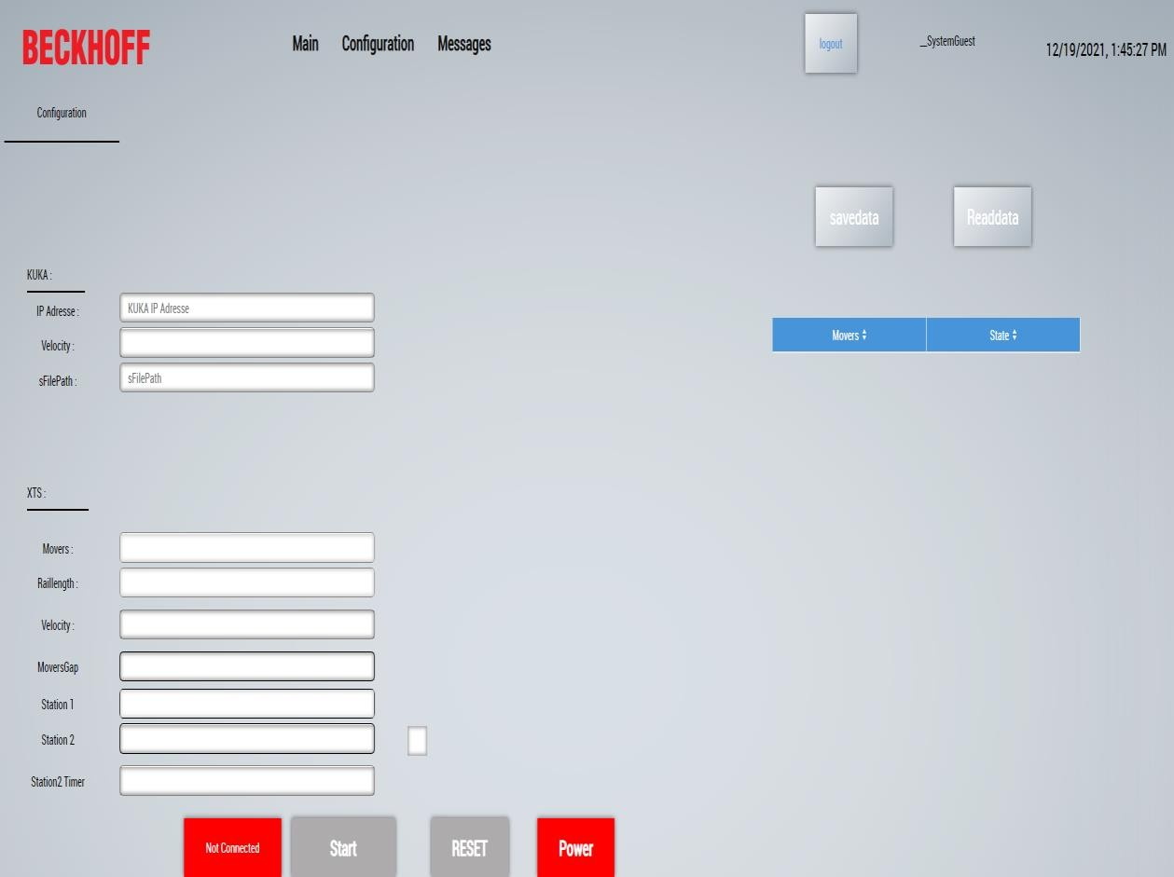

* fügen Sie die IP-Adresse des KUKA-Roboters ein.

KUKA-IP-Adress ist ein Input, der es dem Benutzer ermöglicht, die IP-Adresse des KUKA- Roboters einzugeben.

die IP-Adresse des Roboters ist „**172.31.1.147**“

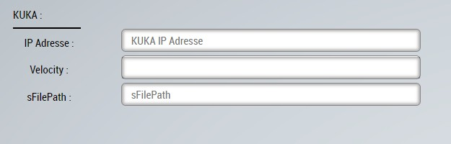

* die Geschwindigkeit des KUKA-Roboters einfügen.

KUKA-Velocity ist ein numerischer Eingang, der es dem Benutzer ermöglicht, die Geschwindigkeit des Roboters einzugeben. Die Geschwindigkeit muss zwischen 0 und 100 liegen.



* sFilePath ist ein Input, mit dem der Benutzer den Speicherort der XML-Datei im Falle eines Stromausfalls angeben kann.



* XTS-Velocity ist ein numerischer Input, der es dem Nutzer ermöglicht, die Geschwindigkeit der Mover einzugeben. Diese Geschwindigkeit muss zwischen 0 und 700 liegen.

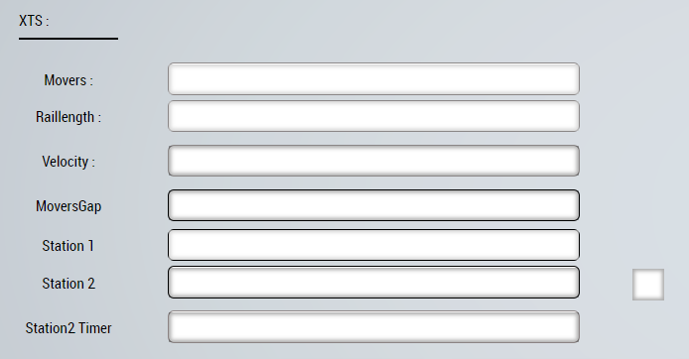

* Movers-Gap ist ein numerischer Input, mit dem der Benutzer den Abstand zwischen zwei aufeinanderfolgenden Movern eingeben kann. Dieser Abstand muss mindestens 100 mm und darf höchstens 400 mm betragen.



* Station-2 ist ein numerischer Input, der es dem Nutzer ermöglicht, die Warteposition in Millimetern in das XTS einzugeben. Diese Station muss zwischen 0 mm und Raillength liegen.



* Station-2-Timer ist ein numerischer Input, der es dem Nutzer ermöglicht, die Wartezeit in Sekunden des Movers in der Wartestation einzugeben.



* CheckBox ist das Kontrollkästchen, mit dem der Nutzer entscheiden kann, ob er die Wartestation nutzen möchte oder nicht.



* Movers-State-Initialisation ist ein DataGrid, das es dem Nutzer ermöglicht, den Status jedes Movers (voll oder leer) einzugeben, bevor er das Programm startet.

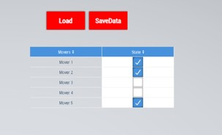

* Load ist eine Schaltfläche, die das Programm ab dem Zeitpunkt des Stromausfalls laufen lässt.



* SaveData ist eine Schaltfläche, die mit der Funktion Read Data des Programms verknüpft ist. Sie kann verschiedene Daten der Anwendung speichern, z. B. die IP- Adresse des Roboters, seine Geschwindigkeit und die Positionen der Mover, ...



## 3/ Bedienungsanleitung für den Python-Client

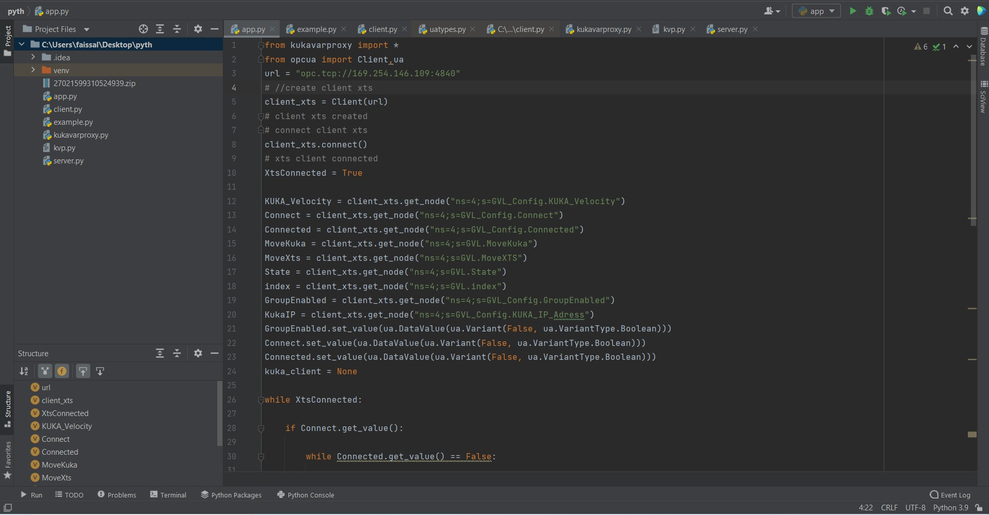

Die folgenden Schritte müssen befolgt werden, damit der Python-Client gemäß den Anforderungen der realisierten Anwendung funktioniert.

es muss eine Version 3.9 des Python-Programms verwendet werden.

* im Ordner des Python-Clients das Programm „App.py“ öffnen.
* klicken Sie auf die Schaltfläche „Start“



dann startet der Python-Client.

danach kehrt der Benutzer zum HMI des TwinCAT-Programms zurück. die folgenden Schritte sind notwendig, um die Applikation zu starten.

* auf den „Connect-Button“ klicken



* klicken Sie dann auf die Schaltfläche „Power“



* klicken Sie dann auf die Schaltfläche „Start“



dann beginnt die Applikation zu funktionieren.

Wenn der Benutzer die Applikation beenden möchte, klickt er einfach auf die Schaltfläche

„Start“ und dann auf „Power“.